Лабораторная работа №6  
Гайворонская Екатерина Александровна

010304-КМСб-о23

**Постановка задачи**

Производственное предприятие выпускает четыре вида электрического кабеля. При изготовлении каждого вида кабеля выполняется пять укрупненных технологических операций. Время необходимое на выполнение i-й операции при изготовлении 1 км j-го типа кабеля, равное i j a час, i =1, 4, j =1, 5, задается в табл. 6.1. В этой же таблице приводится общий ресурс рабочего времени, в пределах которого может выполняться каждая i-я операция с учетом имеющегося персонала и оборудования в течение месяца. В табл. 6.2 указана прибыль j с тыс. руб. от реализации 1 км кабеля каждого j-го вида. Необходимо определить такой план выпуска четырех типов кабелей в течение месяца работы предприятия, при котором общая прибыль от их реализации будет максимальна.

Задачу необходимо решить для двух случаев:

1. При условии, что кабели всех четырех типов в пределах имеющихся ресурсов времени могут выпускаться в любом количестве.

2. При условии, что предприятие уже заключило контракт на поставку всех четырех типов кабелей в количествах d ( j =1,4) j , приведенных в табл. 6.3 и, поэтому объем выпуска не может быть меньше зафиксированных в контрактах значений d j .

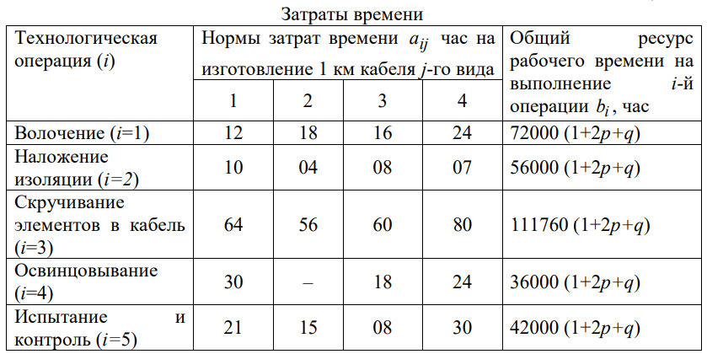

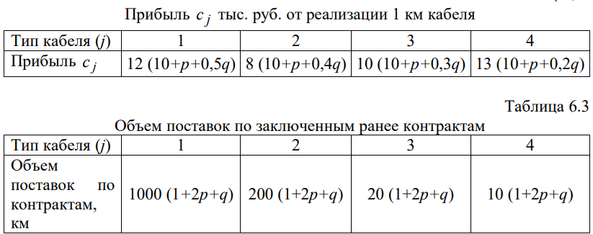

**Математическая модель для планирования объема выпуска**

Пусть j x – объем выпуска кабеля j-го вида ( j =1, 4 ) в км, выпускаемого в течение месяца. Тогда общая прибыль от реализации всех типов изготовленных в объемах j x кабелей, равная

z = c1 x1+c2 x2+c3 x3+c4 x4→ max , (6.1)

должна быть максимальной.

Затраты времени на выполнение i-й технологической операции при изготовлении кабеля j-го вида в объеме j x будет равна ij j a x , а общие затраты времени на выполнение этой операции при изготовлении всех типов кабелей не могут превышать заданной величины i b .

Отсюда для каждой i-й операции должно выполняться ограничение:

ai1 x1 + ai 2 x2 + ai 3 x3 + ai 4 x4 ≤ bi , i =1, 5

В развернутой форме получаем ограничения, которые записывается в виде:

a11x1+a12x2+a13x3+a14x4<=b1;

a21x1+a22x2+a23x3+a24x4<=b2;

a31x1+a32x2+a33x3+a34x4<=b3;

a41x1+a42x2+a43x3+a44x4<=b4;

a51x1+a52x2+a53x3+a54x4<=b5;

В случае, когда ограничений на объемы выпуска, связанных с заключенными ранее контрактами нет, должны выполняться условия:

xj ≥ 0; j =1, 4. (6.3) 3

При наличии обязательств по заключенным ранее контрактам объем выпуска j x должен быть не меньше объема обязательств d j , то есть:

x j ≥ d j , j =1,4. (6.4)

Задачи (6.1) – (6.3) и (6.1), (6.2), (6.4) являются задачами линейной оптимизации, так как целевая функция (6.1) и функции задающие ограничения (6.2) – (6.4) – линейные функции. Решение этих задач может быть найдено стандартными методами линейной оптимизации.

**Задача 1.**

Определим план выпуска четырех типов кабелей, при котором общая прибыль от их реализации будет максимальна, считая, что кабели всех четырех типов в пределах имеющихся ресурсов времени могут выпускаться в любом количестве.

Запишем математическую постановку первой задачи, используя данные из таблиц и формулы (6.1) – (6.3), для случая p = 0 и q = 0

z=12x1+8x2+10x3+13x4=>max;

12x1+18x2+16x3+24x4<=72000;

10x14x2+8x3+7x4<=56000;

64x1+56x2+60x3+80x4<=111760;

30x1+ 18x3+24x4<=36000;

21x1+15x2+8x3+30x4<=42000;

Заполним «Поиск решения». На экран выводится окно с сообщением об окончании расчета и предложении о сохранении его результатов, а на листе Excel отображаются результаты расчетов.

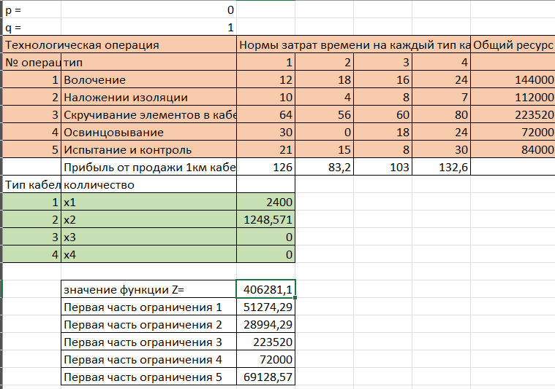

Анализ результатов показывает, что при заданных условиях для обеспечения максимальной прибыли следует производить кабели первого и второго типов в количествах 2400 км и 1248,571км соответственно. Кабели третьего и четвертого типов производить не следует. При таком производственном плане прибыль составит 406281,1тыс. руб.

**Задача 2.**

Определим план выпуска четырех типов кабелей, при котором общая прибыль от их реализации будет максимальна. При этом будем считать, что вследствие заключенных контрактов на поставку всех четырех типов кабелей объемы выпуска каждого j-го типа кабеля не могут быть меньше зафиксированного в контрактах значения d j , j =1,4

Данная задача отличается от предыдущей тем, что на переменные j x , j =1, 4 наложено ограничение x j ≥ d j ; j =1, 4 . Поэтому для решения задачи 2 можно воспользоваться вычислительной областью, построенной для задачи 1, но при заполнении окна «Поиск решения» изменить ряд ограничений, или, скопировав уже заготовленные таблицы исходных данных для расчета, еще раз заполнить окно «Поиск решения» с учетом новых условий. Воспользуемся вторым способом.

Скопируем диапазон А1:G22 на Лист 2. Запишем в ячейки С12:С15 стартовые (начальные) значения для переменных j x , j =1, 4 – числа d j , j =1,4 :

С12→ 1000; С13→ 200; С14→ 20; С15→ 10.

Далее, оформим окно «Поиск решения», внося в него, как и ранее, все данные, кроме ограничений на переменные j x , j =1, 4 . Для j x , j =1, 4 запишем, используя окно «Добавление ограничений», каждое ограничение в отдельности x j ≥ d j ; j =1, 4 .

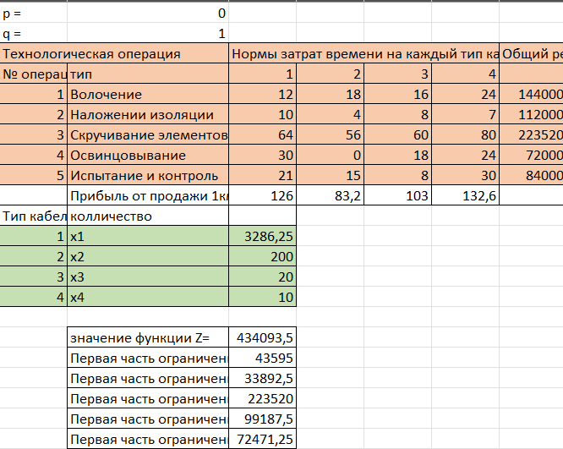

Имеется следующий производственный план выпуска продукции: необходимо производить кабель первого типа в количестве 3286,25 км, второго типа – 200км, третьего типа – 20 км и четвертого типа – 10 км. При этом прибыль от реализации продукции составит 434093,5 тыс. руб. Заметим, что это значение оказалось больше, чем было получено при решении первой задачи.